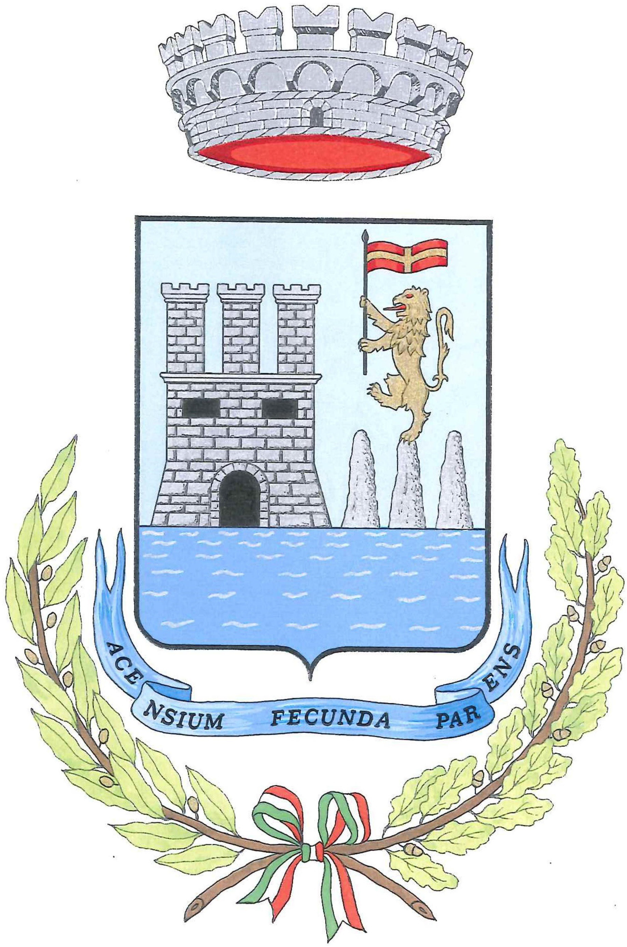
COMUNE DI ACI CASTELLO
CITTÀ METROPOLITANA DI CATANIA

FESTA DELL’UNITÀ NAZIONALE
E DELLE FORZE ARMATE
L’Amministrazione Comunale rende omaggio ricordando il
sacrificio dei nostri soldati a difesa della Patria

MARTEDI' 4 NOVEMBRE 2025
PROGRAMMA DELLE CELEBRAZIONI
ACI CASTELLO
Ore 9.00 – Riunione davanti il Palazzo di Città e corteo attraverso p.zza Castello e deposizione di una corona sulla lapide della Chiesa di San Giuseppe.
Corteo lungo la via Savoia per raggiungere p.zza Micale dove verranno apposte le
corone sui monumenti che ricordano i caduti di Aci Castello.

FICARAZZI
Ore 10.00 – Chiesa di S. Maria Immacolata: breve celebrazione commemorativa e apposizione della corona sul monumento che ricorda i caduti di Ficarazzi.

CANNIZZARO
Ore 10,30 – Chiesa dell’Immacolata Concezione e P.zza Sciuti: breve celebrazione commemorativa e apposizione della corona sul monumento che ricorda i caduti di Cannizzaro.

ACITREZZA
Ore 11.30 – Chiesa di S. Giovanni Battista e Via Provinciale n.c. 11: breve celebrazione commemorativa e apposizione delle corone che ricordano i caduti di Acitrezza. Corteo fino al porto per il lancio della corona per i caduti del mare.

Aci Castello, 30/Ottobre/2025 Il Sindaco
Carmelo Scandurra

